

**Universidad De Guayaquil**

**Facultad de Ciencias Matemáticas y Físicas**

**Carrera de Ingeniería en Software**

**Asignatura:** Construcción de Software

DOCUMENTO DE PLAN DE PRUEBAS

**Proyecto**

Sistema de control de Ferreteria

**Grupo c**

**Integrantes**

* Castro Cañizares Bryan
* Chilan Roca Jostin Javier
* Chiriguaya Alvarez Erick Antonio
* Villalva Rios Ariel Andres

Tabla de contenido

1. Estrategia de pruebas 3

La estrategia de pruebas es fundamental para garantizar que el proyecto se desarrolle con éxito. En este plan de pruebas, se detallan las estrategias específicas para evaluar la calidad y funcionalidad del sistema en su conjunto, teniendo en cuenta los diferentes tipos de pruebas y las herramientas de apoyo. 3

1.1. Pruebas funcionales 3

# Estrategia de pruebas

## La estrategia de pruebas es fundamental para garantizar que el proyecto se desarrolle con éxito. En este plan de pruebas, se detallan las estrategias específicas para evaluar la calidad y funcionalidad del sistema en su conjunto, teniendo en cuenta los diferentes tipos de pruebas y las herramientas de apoyo.

## Pruebas funcionales

*Las pruebas funcionales se centran en verificar que el sistema cumple con los requerimientos y especificaciones funcionales definidas en el proyecto. Estas pruebas se realizarán de manera exhaustiva, asegurando que todas las funcionalidades del sistema sean evaluadas.*

*Modulo Compras*

|  |  |
| --- | --- |
| ***Código*** | *CUCPR3* |
| ***Caso de prueba*** | *Ingreso de productos en lista del carrito de compras* |
| ***Responsable*** | *Desarrolladores* |
| ***Descripción de la prueba*** | * *Se ingresan los siguientes parámetros:*   + *IDCatalogo 2*   + *Cantidad 4*      * *El idcatalogo se registra en el botón y panel de la lista* * *Se identifica a cuál pertenece ese producto* * *Hacer clic en el botón Agregar.* * *Se agrega correctamente en la interfaz CarCompras y en la Base de datos.* |
| ***Requisito previo*** | *Haber ingresado correctamente al sistema.*  *Que exista la lista de productos del catalogo.*  *Que este disponible el producto.* |
| ***Resultado esperado*** | *El producto se ingresa a la lista de CarCompras usando el idcatalogo el cual toma los datos del producto correspondiente.* |
| ***Resultado obtenido*** | *Se Muestra la lista con el producto agrega en su respectiva interfaz.* |
| ***Estado*** | *Exitoso* |
| ***Observaciones*** | *Si no se ingresa los códigos de idcatalogo en los botones como “bt.setName()” este no podrá enviar el id correcto.* |

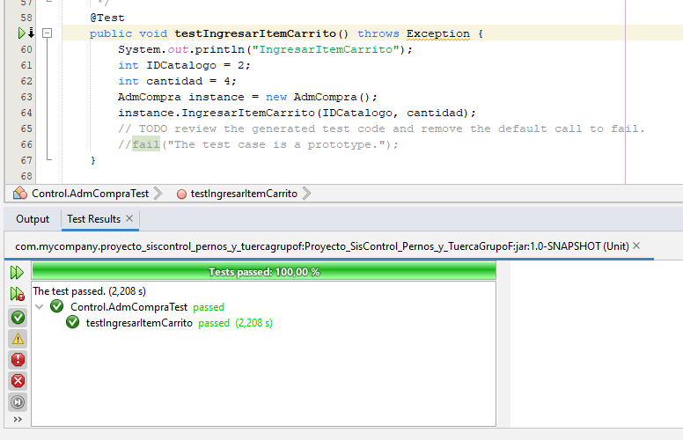

|  |  |
| --- | --- |
| ***Código*** | *CUCPR1* |
| ***Caso de prueba*** | *Se visualizan los productos en la interfaz como una de lista de 2 columnas.* |
| ***Responsable*** | *Desarrolladores* |
| ***Descripción de la prueba*** | * *Se realiza la respectiva consulta hacia la base de datos* * *Se llama al método en la interfaz para mostrar los datos correspondientes.* |
| ***Requisito previo*** | *Que exista un catálogo de producto*  *Que exista stock de los productos.* |
| ***Resultado esperado*** | *El usuario debe observa la lista de productos disponibles listo para seleccionar.* |
| ***Resultado obtenido*** | *Se muestran correctamente los datos.* |
| ***Estado*** | *Exitoso* |
| ***Observaciones*** |  |

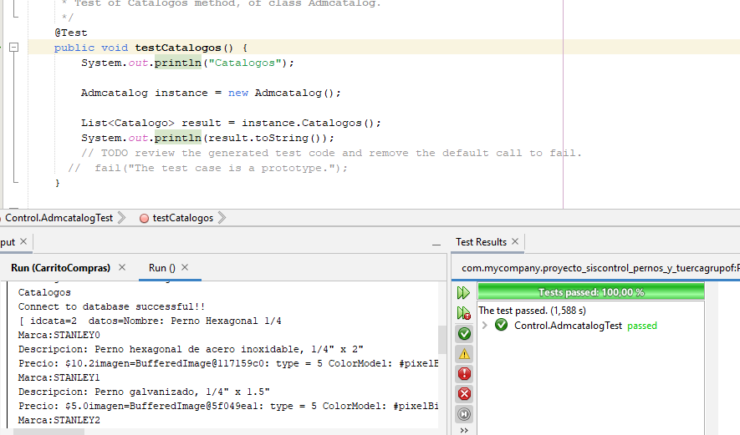

|  |  |
| --- | --- |
| ***Código*** | *CUCPR5* |
| ***Caso de prueba*** | *Eliminar Producto del Carrito* |
| ***Responsable*** | *Desarrolladores* |
| ***Descripción de la prueba*** | * *Enviar el identificador del producto seleccionado a la clase AdmCompras- idelement y un elemento tipo CarCompras.*   + *Idproducto – 1*   + *element – 1* * *Se eliminarán según el proceso en el método, tanto en la base de dato como en el LIST<CarCompras>* |
| ***Requisito previo*** | *Que exista al menos un elemento en el carrito* |
| ***Resultado esperado*** | *El elemento se debería eliminar de su lista mostrada en la interfaz, en la base de datos en la tabla Carrito y en el LIST<CarCompras>* |
| ***Resultado obtenido*** | *El elemento se eliminar de la lista del Carrito sin afectar al catalogo o el inventario.* |
| ***Estado*** | *Exitoso* |
| ***Observaciones*** | *Lo que se ingresa al carrito es como una copia del elemento seleccionado ya que al no efectuarse concretamente la compra este no debería afectar al stock del producto en el inventario o incluso en el catalogo.* |

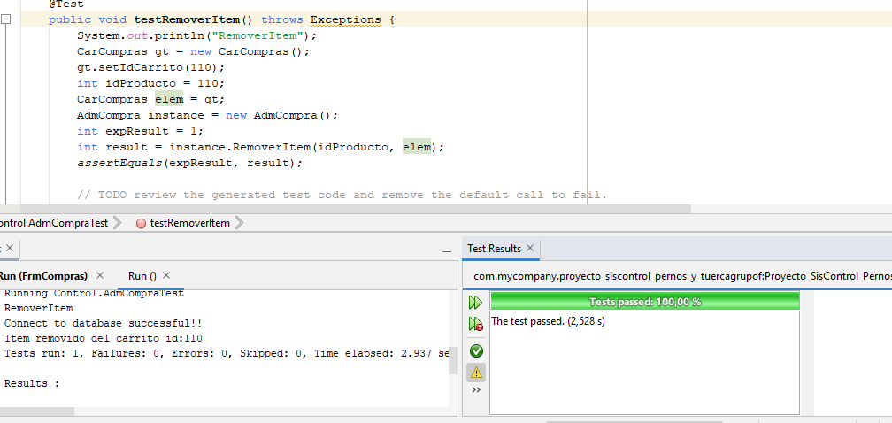

|  |  |
| --- | --- |
| ***Código*** | *CUCPR2* |
| ***Caso de prueba*** | *Buscar Producto en Catalogo* |
| ***Responsable*** | *Desarrolladores* |
| ***Descripción de la prueba*** | * *Se ingresa el nombre del Producto a buscar.*   + *búsqueda - Perno M8* * *El valor se ingresa en el método “Buscar” y procede a buscar en la base de datos en la tabla Catalogo.* * *Si encuentra el producto se ingresa en la lista de objetos “catalogo”*   + *List<Catalogo>* * *Se visualiza en la interfaz recorriendo la lista nuevamente con el valor agregado.* |
| ***Requisito previo*** | *Que exista Elementos en Catalogo* |
| ***Resultado esperado*** | *El producto a buscar se debe mostrar ya se por ingresa su nombre completo o semi completo y buscar cualquier referencia hacia ese nombre.* |
| ***Resultado obtenido*** | *Se encuentran el/los elementos a buscar.* |
| ***Estado*** | *Exitoso* |
| ***Observaciones*** |  |

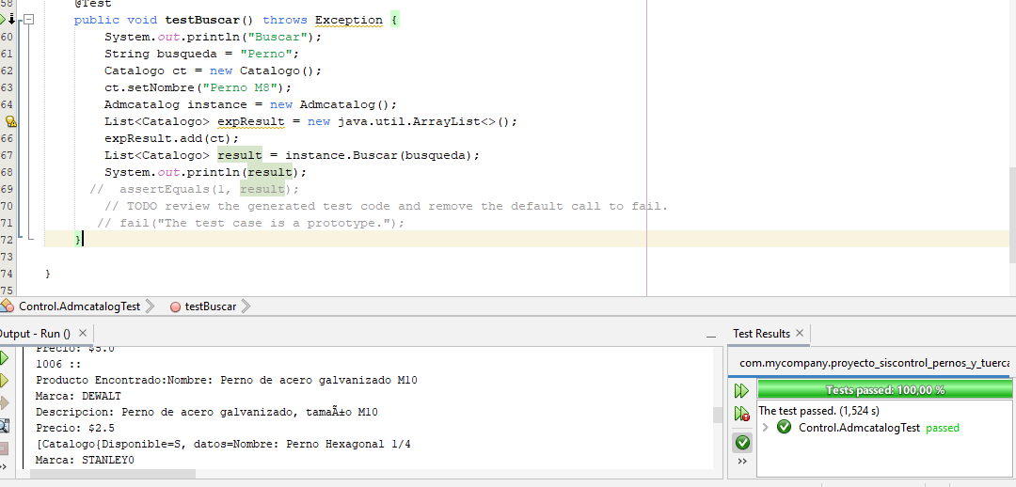

|  |  |
| --- | --- |
| ***Código*** | *CUCPR7* |
| ***Caso de prueba*** | *Buscar Producto en el carrito de compras por nombre* |
| ***Responsable*** | *Desarrolladores* |
| ***Descripción de la prueba*** | * *Se ingresa el nombre del Producto a buscar*    + *Buscar - Perno* * *El valor se ingresa en el método “BuscarItemcarrito” y procede a buscar en la base de datos en la tabla Carrito.* * *Si encuentra el producto se ingresa en la lista de objetos “CarCompras”*   + *List<CarCompras>* * *Se visualiza en la interfaz recorriendo la lista nuevamente con el valor agregado.* |
| ***Requisito previo*** | *Que exista Elementos en la lista de CarCompras* |
| ***Resultado esperado*** | *El producto a buscar se debe mostrar ya se por ingresa su nombre completo o semi completo y buscar cualquier referencia hacia ese nombre.* |
| ***Resultado obtenido*** | *Se encuentran el/los elementos a buscar.* |
| ***Estado*** | *Exitoso* |
| ***Observaciones*** |  |

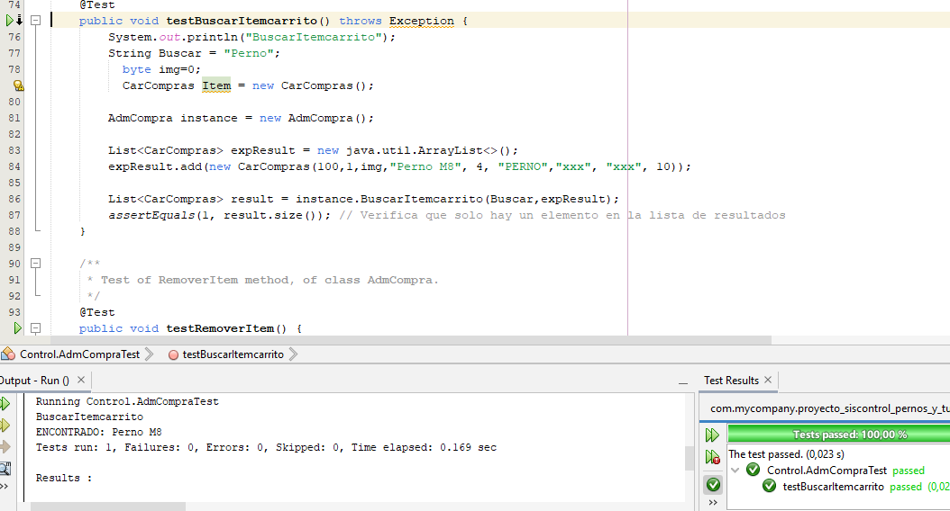

|  |  |
| --- | --- |
| ***Código*** | *CP-006* |
| ***Caso de prueba*** | *Gestión de Inventario* |
| ***Responsable*** | *Desarrolladores* |
| ***Descripción de la prueba*** | *Este caso de prueba evalúa la gestión de inventario. Se realizarán las siguientes acciones:*   * *Agregar nuevos productos al inventario.* * *Actualizar información de productos existentes.* * *Eliminar productos del inventario.* |
| ***Requisito previo*** | *El sistema debe tener acceso a la base de datos de inventario.* |
| ***Resultado esperado*** | *Los productos se agregan, actualizan y eliminan correctamente del inventario.* |
| ***Resultado obtenido*** | *Todas las operaciones se realizan sin errores.* |
| ***Estado*** | *Exitoso* |
| ***Observaciones*** |  |

|  |  |
| --- | --- |
| ***Código*** | *CP-007* |
| ***Caso de prueba*** | *Nombres de productos* |
| ***Responsable*** | *Desarrolladores* |
| ***Descripción de la prueba*** | *Se ingresan los siguientes parámetros cuyos son los nombres de los productos seleccionados lo cual lleva un control de inventario al sistema.* |
| ***Requisito previo*** | *Haber registrado los productos correctamente al sistema.* |
| ***Resultado esperado*** | *El producto será registrado en la aplicación.* |
| ***Resultado obtenido*** | *Se ha ingresado correctamente el usuario.* |
| ***Estado*** | *Exitoso* |
| ***Observaciones*** |  |

|  |  |
| --- | --- |
| ***Código*** | *CP-008* |
| ***Caso de prueba*** | *Precios unitarios de los productos* |
| ***Responsable*** | *Desarrolladores* |
| ***Descripción de la prueba*** | *Ingresa correctamente el precio que tiene cada artículo al registro lo cual llevaría el precio de cada producto* |
| ***Requisito previo*** | *Haber ingresado el precio del producto correctamente al sistema.* |
| ***Resultado esperado*** | *El producto será registrado con su precio adecuado en la aplicación.* |
| ***Resultado obtenido*** | *Se ha ingresado correctamente el producto.* |
| ***Estado*** | *Exitoso* |
| ***Observaciones*** |  |

|  |  |
| --- | --- |
| ***Código*** | *CP-009* |
| ***Caso de prueba*** | *Fecha de ingreso* |
| ***Responsable*** | *Desarrolladores* |
| ***Descripción de la prueba*** | *Al momento de seleccionar el producto y mandar al inventario se registra la fecha de ingreso del producto lo cual lleva un registro al momento de la venta al sistema.* |
| ***Requisito previo*** | *Llevar constancia de la fecha de la venta correctamente realizada al sistema.* |
| ***Resultado esperado*** | *La fecha del producto será registrado en la aplicación.* |
| ***Resultado obtenido*** | *Se ha ingresado correctamente la fecha de ingreso del producto.* |
| ***Estado*** | *Exitoso* |
| ***Observaciones*** |  |

|  |  |
| --- | --- |
| ***Código*** | *CP-010* |
| ***Caso de prueba*** | *Botón guardar* |
| ***Responsable*** | *Desarrolladores* |
| ***Descripción de la prueba*** | *Al momento de seleccionar el botón guardar debe realizar la acción de guardar al registro todo el producto seleccionado lo cual tendría un orden dentro del sistema para llevar un buen registro de venta* |
| ***Requisito previo*** | *Haber guardado correctamente los productos al registro del sistema.* |
| ***Resultado esperado*** | *El usuario será registrado en la aplicación.* |
| ***Resultado obtenido*** | *Se ha ingresado correctamente el registro de los productos.* |
| ***Estado*** | *Exitoso* |
| ***Observaciones*** |  |

|  |  |
| --- | --- |
| ***Código*** | *CP-011* |
| ***Caso de prueba*** | *Botón eliminar* |
| ***Responsable*** | *Desarrolladores* |
| ***Descripción de la prueba*** | *Elimina el registro del producto o los productos seleccionados que lleva dentro del sistema lo cual se lo podría borrar* |
| ***Requisito previo*** | *Eliminar el registro o producto seleccionado* |
| ***Resultado esperado*** | *El Producto será eliminado en el registro de la aplicación* |
| ***Resultado obtenido*** | *Por el momento funciona con regularidad* |
| ***Estado*** | *Exitoso* |
| ***Observaciones*** |  |